IOAI 2025 個人賽第一天
團隊負責人翻譯版本

即使不需要翻譯文件，團隊負責人也必須填寫下面的表格。
國家 或者 地區 | 中國澳門
團隊成員數量  （樣卷將根據 數字） | 8
總共有多少頁  （含封面） | 24

IOAI2025現場階段：雷達

注意：請先「加入」比賽。然後，您可以將資料集掛載到 GPU。否則，筆記本可能會遇到錯誤，因為它在您加入比賽之前無法存取資料集。

1.問題描述
雷達是無線通訊的關鍵技術，廣泛應用於自動駕駛汽車等行業。它通常包含一個天線，用於發射特定訊號並接收來自環境物體的反射。透過處理這些訊號，系統可以確定目標物體的角度方向、距離和速度。
在實際應用中，由於周圍環境中存在雜訊和來自非目標物體的反射，雷達的訊號處理是極具挑戰性。例如，當雷達嘗試偵測行人時，它可能會接收來自樹木或其他背景物體的反射，從而降低準確度。您的任務是利用 AI 分析雷達接收到的訊號，並識別每個位置是否有人體。
在這個任務中，我們提供了一個室內雷達實驗資料集，你的目標是開發一個執行雷達語意分割的模型。

2.數據集
為了測量雷達周圍的物體，需要使用以下關鍵參數：
- 範圍：雷達和物體之間的直線距離。
- 方位角：雷達和物體之間的水平角度（從左到右）。
- 仰角：物體相對於雷達的垂直角度（向上或向下）。
- 速度：物體靠近或遠離雷達的速度。
雷達資料被處理成多個熱圖，每個熱圖都對各個位置和方向接收的訊號強度進行編碼。
- 靜態熱圖強調靜止物體的反射。
- 動態熱圖突顯移動物體引起的變化。
當特定位置沒有物體時，訊號主要由背景雜訊組成，看起來很弱。相反，物體的反射會增加訊號強度，從而能夠偵測到物體。
例如，靜態距離-方位角熱圖表示不同距離（範圍）和水平角度（方位角）的訊號強度，主要由靜止的物體反映。
資料集中的每個樣本都以形狀為7 x 50 x 181的張量的形式儲存在.mat.pt檔案中，其中：
- 7 是地圖數量（6 個熱圖 + 1 個語意標籤圖），
- 50 代表範圍區間（距離），
- 181 表示角度或速度區間，覆蓋水平或垂直平面上從 -90° 到 +90° 的角度。為了保持一致的視覺化效果，可以假設速度區間也從 -90° 重新映射到 +90°。
- 每個熱圖強度值被標準化為[0,1]，表示接收訊號強度。
6 個熱圖的結構如下：
- 索引 0 ：靜態距離方位角熱圖
- 指標1 ：動態範圍方位角熱圖
- 索引 2 ：靜態距離仰角熱圖
- 指標3 ：動態範圍仰角熱圖
- 指標 4 ：靜態距離速度熱圖
- 指數 5 ：動態距離速度熱圖
熱圖中的所有值都是標準化的，因此不需要單位轉換。
索引 6 處的圖是語意標籤圖，以距離方位角格式儲存。
- -1 ：背景（無目標）
- 0 ：手提箱
- 1 ：椅子
- 2 ：人類
- 3 ：牆
這是training_set中1.mat.pt的視覺化：
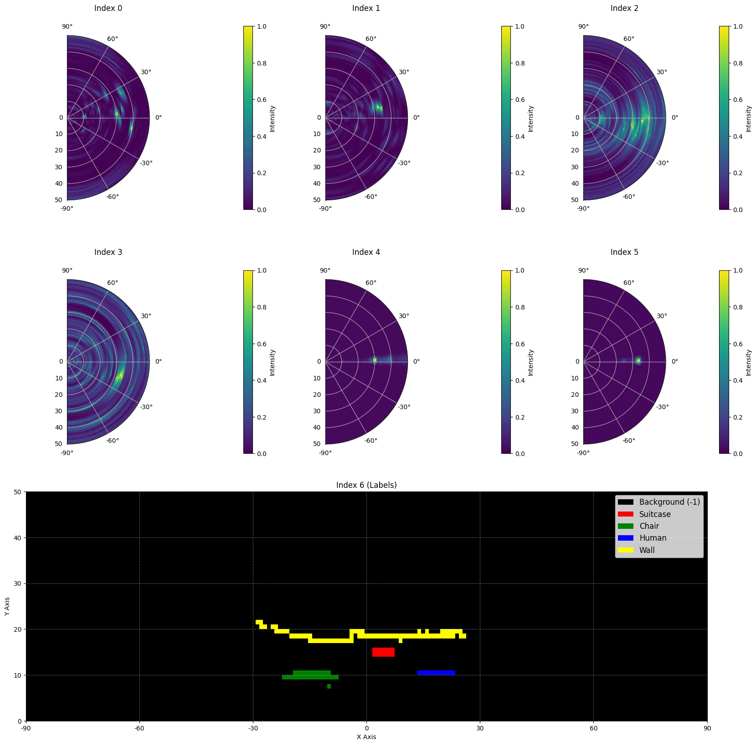
以下是資料集樣本的一部分：
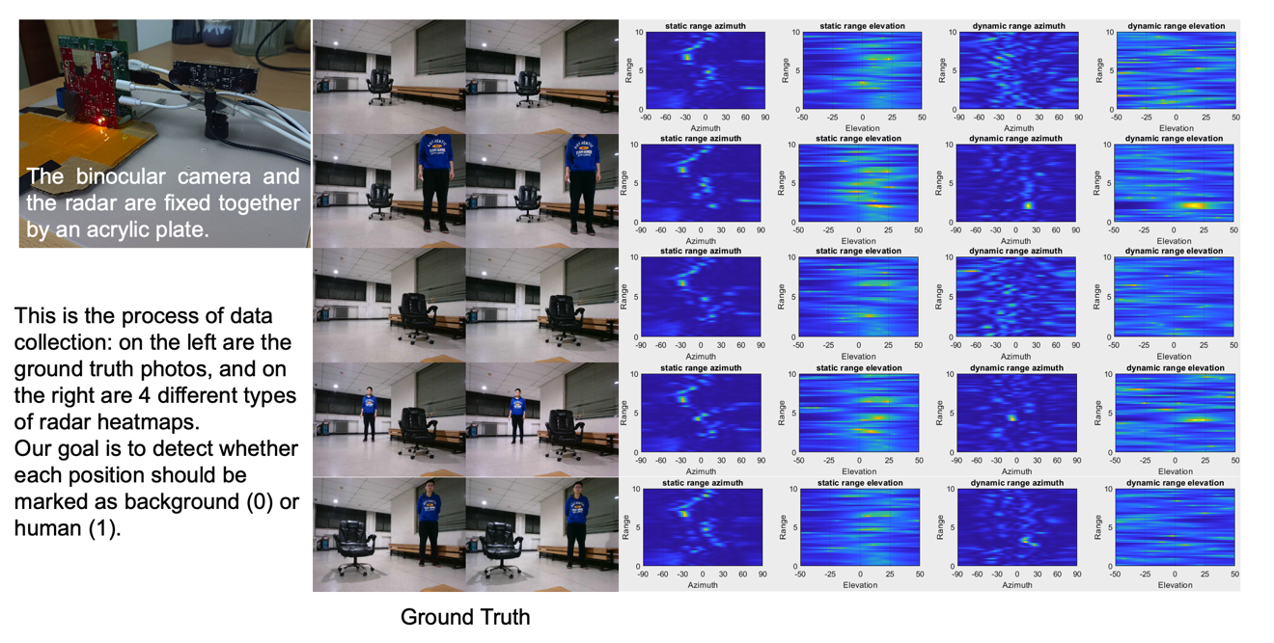

資料規模：訓練集1800個樣本，驗證集500個樣本，測試集500個樣本。

3. 任務
你的任務是開發一個模型，該模型頭六個熱圖（索引 0 至 5）作為輸入，並預測語義標籤圖（索引 6）作為輸出。目標是準確識別雷達視野內每個目標（-1 至 3）的位置。
- 輸入：形狀為6 x 50 x 181的張量，代表六個雷達熱圖。
- 輸出：形狀為50 x 181的張量，表示目標語意標籤圖。

4. 提交
請提交submission.ipynb檔案。輸出為一個名為「submission.zip」的 zip 文件，其中包含兩個表格submission_val.csv和submission_test.csv，分別對應驗證集和測試集的預測結果。
注意：輸出表格需要有表頭，表格中的數據並非實際求解的數據，僅作為提交格式的範例。Pixel索引順序: pixel_0~180表示語意標籤圖第一行, pixel_181~361表示第二行
filename | pixel_0 | pixel_1 | … | pixel_9049
1.mat.pt | -1 | -1 | … | -1
… | … | … | … | …

5. 得分
分數基於標籤識別的準確率。正確辨識目標點的權重比正確辨識背景點的權重更大。

評分標準：
- 每個正確辨識的背景像素可得1 分。
- 每個正確辨識的非背景像素可獲得50 分。
- 最終得分與最高可能得分進行比較，將其標準化為0-1 分。

Formula：
$$Score=\frac{\left|C_{0,correct}\right|×1+\left|C_{1,correct}\right|×bonus}{\left|C_{0}\right|×1+\left|C_{1}\right|×bonus}$$
where：
$$\begin{matrix}I & =\{1,2,…,50×181\} \\ C_{0} & =\{i∈I∣y_{i}=-1\} \\ C_{1} & =\{i∈I∣y_{i}≠-1\} \\ C_{0,correct} & =\{i∈C_{0}∣p_{i}=y_{i}\} \\ C_{1,correct} & =\{i∈C_{1}∣p_{i}=y_{i}\} \\ & \end{matrix}$$

例子
對於3 x 3熱圖，假設 Ground Truth 是
$$\left[\begin{matrix}-1 & -1 & -1 \\ 1 & 2 & 3 \\ -1 & -1 & -1\end{matrix}\right]$$
您辨認的結果是
$$\left[\begin{matrix}-1 & 1 & -1 \\ -1 & 2 & -1 \\ -1 & 3 & -1\end{matrix}\right]$$
那麼，有四個正確辨識為-1 ，有一個正確辨識為2 。您的得分為 4 + 50 = 54 分。最高得分為 6 + 50 * 3 = 156 分，即六個背景像素和三個非背景像素的得分。您的歸一化得分為 54 / 156 = 0.346 分。
$$Score=\frac{4×1+1×50}{6×1+3×50}=0.346$$

6. Baseline和訓練集
- Baseline位於baseline.ipynb 。
- 資料集位於 training set。

7. 要求
- 最大提交次數：15次。只有成功提交（即在排行榜A上獲得分數的提交）才會計算提交次數。
- 測試環境限制：測試機將在15分鐘內運行您的Notebook ，若執行時間超過15分鐘，系統將強制終止並傳回「逾時」或「失敗」的回饋。
- 資料與模型提交：本任務中，選手只能提交一個Notebook，不能提交任何已掛載的資料集或自行產生的.pth檔。請先檢查右上角，移除已掛載的資料集。
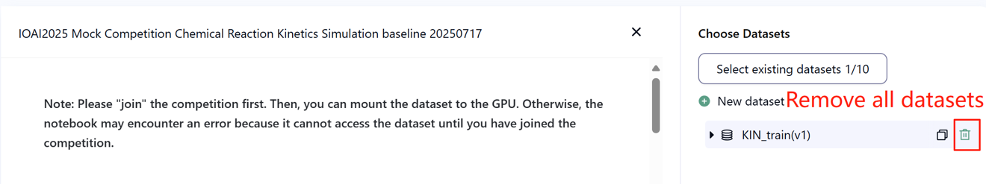
- 網路：現場測試階段，測試機器無法連接網絡，也就是說，無法使用 pip、conda 等下載指令，也無法呼叫 API。
- 預訓練模型：任何預訓練模型，只要能夠在無需網路連線和下載的情況下正確匯入，都可以用於此任務。此訊息表示Bohrium無法保證能執行在安裝軟體包時Python鏡像中的所有預訓練模型，但當您發現一些有用的模型時，可以使用它們。

8.注意事項
- 哪一個分數有效：參賽者最多可選擇2個提交結果進行評分（√ - 已選，□ - 未選）。本任務的分數將以兩個已選擇的提交中排行榜B上的較高分數為準。其他分數計算方式：請參考附錄Appendix Platform Mechanisms and Restrictions for Individual Contest & GAITE 。

- 如何處理歧義：一旦任務描述與訓練集、驗證集、測試集衝突，將優先尊重資料集，比賽期間不會更改資料集。
- 比賽期間，參賽者僅可訪問排行榜A，無法訪問排行榜B，最終成績將僅以排行榜B的成績計算。
- 科學委員會對此任務的最高評分為排行榜B中的0.90，該分數用於分數統一。
- 科學委員會對此任務的基準分數為排行榜B中的0.67，此分數用於分數統一。

IOAI2025現場：雞計數問題

注意：請先「加入」比賽。然後，您可以將資料集掛載到 GPU。否則，筆記本可能會遇到錯誤，因為它在您加入比賽之前無法存取資料集。

1.問題描述
作為與絲羽烏骨雞養殖戶合作的人工智能研究團隊的負責人，您的任務是解決傳統放養中面臨的關鍵挑戰。準確的牲畜數量統計對養殖戶和保險公司都至關重要，因為疾病爆發和掠食者入侵等因素會在短時間內顯著影響這些雞的存活率。雖然保險覆蓋有助於降低養殖風險，但理賠流程需要精確計算牲畜損失。您的養殖戶已聯繫您的團隊，尋求開發更精確的自動化計數系統。您的研究團隊面臨的挑戰是使用密度估計技術開發一個最佳化的絲羽烏骨雞計數模型，該模型能夠提供可靠的計數數據，以支援農場管理和保險流程。
你的團隊可以使用預先訓練的絲羽烏骨雞圖像特徵提取器，但你需要設計和訓練密度估計解碼器，以創建完整的計數解決方案。你的任務是在此基礎上，開發有效的解碼器架構和訓練策略，以實現農民和保險公司可以信賴的準確雞隻數量。
下圖展示了資料集中的一張圖片，以及相應的真實密度分佈和基準模型產生的預測密度分佈。圖中標示了總密度（所有區域密度總和）。
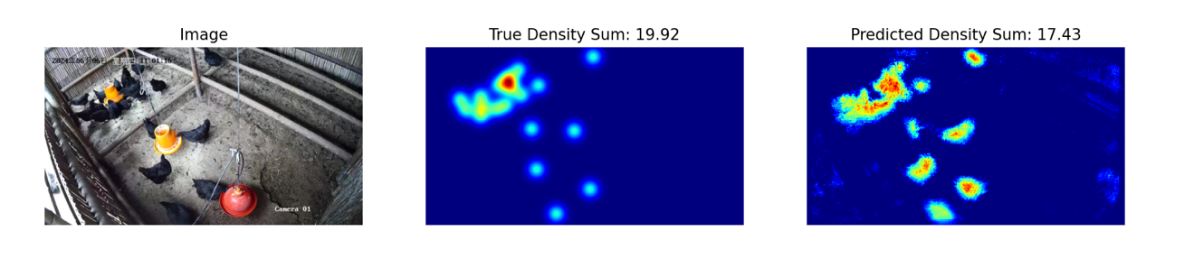

2.數據集
提供的絲羽烏骨雞影像資料集結構如下：
datasets/
├── train/
│ └── A dataset with features:
│ ├── `image`: `PIL.Image` with RGB channels (3x720x1280)
│ └── `density`: a 2D array of shape 180x320
└── base.pth (Pretrained Model)
os.environ.get("DATA_PATH")/
├── test_a/
│ └── A dataset with features:
│ └── `image`: `PIL.Image` with RGB channels (3x720x1280)
└── test_b/
└── A dataset with features:
└── `image`: `PIL.Image` with RGB channels (3x720x1280)
（1）訓練集位置： datasets ，此資料夾中的檔案用於模型微調。其中包含一個 train 資料夾，用於儲存包含 100 張影像及其對應密度圖的資料集。
（2）驗證集（test_a）和測試集（test_b）：這兩個資料集將分別用於評估排行榜 A 和排行榜 B 上的得分。參賽者無法存取它們。最終評分將以測試集 B 上的得分為準。
（3）資料集大小：
- 訓練集：100 張圖像。
- 驗證集：100 張影像。
- 測試集：100 張圖像。
（4）驗證集（test_a）和測試集（test_b）不可見。
（5）由於計算資源的限制，訓練密度圖被重塑為$1×180×320$。請注意，輸出密度圖可以看作是一個形狀為 的二維實數矩陣$180×320$，所有矩陣值總和就是雞的數量。

3. 任務
你的任務是使用訓練資料來訓練你自己的模型，以預測密度圖，從而達到計數雞的目的。
您可以擴展和優化給定的預訓練模型，以提高其計數預測準確率。預訓練模型base.pth僅包含模型前四層（特徵提取模型）的權重，可以使用基準程式碼中的load_pretrained_weights_partial函數將這些部分權重載入到您的模型中。您可以建造一個密度解碼器Density Decoder並將其與預先訓練的特徵提取模組結合起來，形成完整的資料預測模型。
class DensityDecoder(nn.Module):
def __init__(self):
####################################################
#您的代碼在此處
#################################################
def forward(self, x):
####################################################
#您的程式碼在此
#################################################
return x
您也可以在沒有我們提供的預訓練模型的情況下建立自己的模型。
此任務是衛星天氣預報的延續。小提醒：UNET 很容易在不進行任何特徵工程的情況下耗盡 GPU 記憶體。屆時將出現 GPU 記憶體錯誤訊息。
請遵循以下規則以正常獲得分數：
（1）你的模型必須輸出預測的密度圖。
（2）由於計算資源的限制，你的輸出密度圖應該被重塑為$180×320$。這也是訓練資料集中提供的目標密度圖的形狀。

4. 提交
請提交包含以下組件的submission.ipynb ：
（1）訓練代碼
- 包括完整的培訓流程。
（2）評估代碼
- 在驗證集和測試集上評估你的模型。參考 base.ipynb關於如何使用秘密 DATA_PATH 存取這些資料集。
- 輸出應儲存為submission.npz 檔案。這必須是一個有效的npz文件，包含兩個數組pred_a和pred_b ，每個數組的形狀為 100x1x180x320 （評估腳本也將接受以下形狀的預測 100x180x320 （如果您決定壓縮通道尺寸）。
- 任何不符合規定規模的結果都將被視為無效，導致評估分數為零。
- 密度圖的每個元素都不應小於零，否則將導致評估分數為零。

5.得分
您將根據模型的平均相對誤差獲得評分。相對誤差的定義如下：
$$\text{Relative Error=}\frac{\left|y_{i}-{\hat{y}}_{i}\right|}{\left|y_{i}\right|}$$
其中$y_{i}$為第 i 個樣本的真實總密度，${\hat{y}}_{i}$是第 i 個樣本的預測總密度。
標準化之前的最終分數將根據您的平均相對誤差計算，如下所示：
$$\text{Score=}\text{exp}\left(-\frac{1}{n}\sum_{i=1}^{n}{\frac{\left|y_{i}-{\hat{y}}_{i}\right|}{y_{i}}}\right)$$

6. Baseline和訓練集
Baseline位於baseline.ipynb 。
訓練集在 training set。

7. 要求
- 最大提交次數： 15次。只有成功提交（即在排行榜A上獲得分數的提交）才會計入提交次數限制。
- 測試環境限制：測試機將在15分鐘內運行您的Notebook ，若執行時間超過15分鐘，系統將強制終止並傳回「逾時」或「失敗」的回饋。
- 資料與模型提交：本任務中，參賽者只能提交一個 Notebook，無法提交任何已掛載的資料集或自行產生的 .pth 檔案。請先勾選右上角，移除已掛載的資料集。

- 網路：現場測試階段，測試機器無法連接網絡，也就是說，無法下載 pip、conda 等指令，也無法呼叫 API。
- 預訓練模型: 你可能使用提供的預訓練權重base.pth ，但這不是必須的。
- 任何其他預訓練模型，只要能夠在無需網路連線和下載的情況下正確匯入即可用於此任務。此訊息表示 Bohrium 無法保證在安裝軟體包時排除 Python 鏡像中的所有預訓練模型，因此，當您發現一些有用的模型時，可以使用它們。

8.注意事項
- 哪一個分數有效：參賽者最多可選擇2件作品結果進行評分（√ - 已選，□ - 未選）。本任務合併前的分數將以兩份已選作品在排行榜B上的較高分數為準。其他分數計算方式：請參考附錄《個人賽及GAITE平台機制與限制》 。

- 如何處理歧義：一旦任務描述與訓練集、驗證集、測試集發生衝突，將優先考慮資料集，比賽期間不會更改所有資料集。
- 比賽期間，參賽者僅可訪問排行榜A，無法訪問排行榜B，最終成績將僅以排行榜B的成績計算。
- 科學委員會對此任務的最高評分為0.89，該分數用於分數統一。
- 科學委員會對此任務的基準分數為0.71，此分數用於分數統一。

IOAI2025 現場階段：概念

注意：請先「加入」比賽。然後，您可以將資料集掛載到 GPU。否則，筆記本可能會遇到錯誤，因為它在您加入比賽之前無法存取資料集。

1.問題描述
概念遊戲是一款猜詞遊戲，玩家透過視覺圖標交流想法。遊戲中有兩個角色：線索提供者和猜測者。兩位玩家可以使用一組共享的視覺圖標，每個圖標都有已知的描述。以下是一些範例圖示：

線索提供者首先選擇一個秘密，即一個單字或短語，然後透過指向共享集中有序的圖標序列來提供有關它的提示——不允許說話或寫作。
提示中的圖示順序是有意義的：
- 第一個圖示通常代表秘密的核心思想。
- 後續圖標提供支持性上下文，有助於澄清或闡述主要概念。

範例 1
以下提示可能被解釋為進行滅火工作的場所— — 換句話說，消防局：

如果將圖標順序顛倒過來，它可能會暗示一項在房屋中滅火的工作——指向一名消防員：


範例 2
圖示可以根據其上下文呈現不同的含義。例如，心形圖示可以出現在以下提示中，暗示醫生用來聽診心臟的工具－聽診器：

一個既死又活的虛構人物的提示中－指向一個殭屍：

在 Home-Stage 比賽上，參賽者開發了一個 AI 程序，可以根據一系列提示預測結果。這很有趣。然而，你的朋友現在向你發起挑戰：
“猜測很容易，但你能開發一個能給出準確提示的 AI 系統嗎？”
事實上，他們進一步向你發起挑戰，看看你是否可以製作一個能夠提供良好線索的人工智慧系統，以便另一個人工智慧系統可以猜出你的關鍵字！
為了讓挑戰更有趣，我們現在玩的是典型的概念遊戲。回想一下，我們之前的概念遊戲被簡化了，線索只能由一個標記序列組成。
現在，您最多可以提供4 個標記序列！
這樣，我們就能更好地表達複雜的想法。以下範例利用 3 個標記序列來解釋「武士」 ：
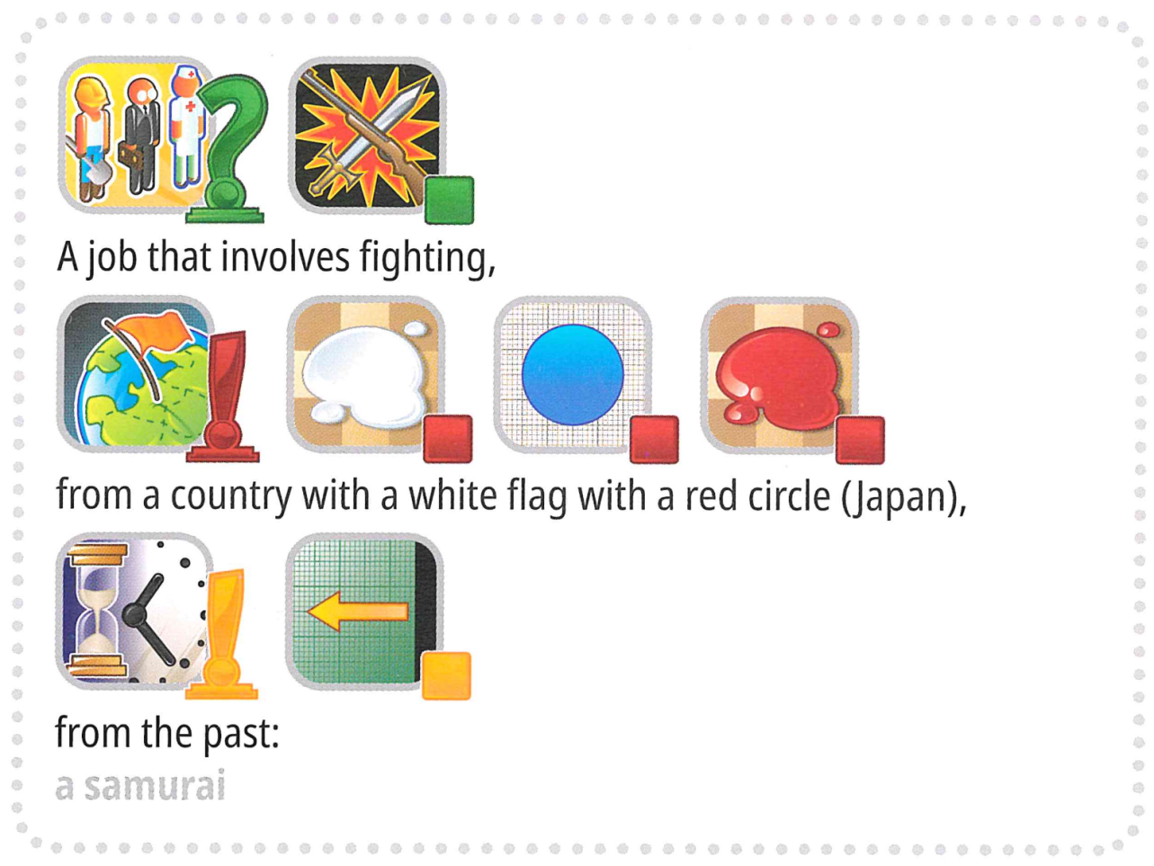
等等，還有更多。為了讓挑戰更加有趣，遊戲現在將包含一些概念遊戲中通常不會出現的關鍵字，例如「國際奧林匹克運動會」。
您能接受挑戰嗎？

全新AI模式：
我們已將人類猜謎者替換為AI猜謎者。為了簡化遊戲流程：
- 目標字（label）將始終從預先定義集合（options）中選擇。
- 提示必須是從118 個候選標記的固定集合中專門選擇的有序標記序列。
術語
為了確保清晰度和一致性，我們正在對所有材料中的關鍵術語進行標準化。
- label：要識別的目標答案（或“秘密”）。
- options ：從中選擇所有有效標籤的預定義候選集。
- marker ：代表概念的圖標，並附有其文字描述。
- hints：向 AI 猜測者提供的有序標記序列，以幫助識別標籤。
為每個標籤提供提示，以幫助AI猜測器識別它。例如，當目標標籤是「microphone」時，你的程式可能會產生四個提示序列，如下所示：
- 提示 1 ：
[“Object-Box”，“Electronic-Computing”，“Mouth-Taste”，“Ear-Sound-Hearing”，“Tool-Construction”]
- 提示 2 ：
[“Music-Song”，“Television-Program-Show”，“Work-Occupation”，“Use – Action-Do - Verbe-Button”]
- 提示 3 ：
[“Black”、”Metal”、”Plastic-Rubber”、”Cylinder”、”Circle-Ring”]
- 提示 4 ：
[“Arm-Hand-Finger”、”Happy-Positive”、”Expression – Quote-Talking-Words”、”Life-Heart-Love”]
注意：以上範例僅供參考。程式應該產生 ID 列表，而不是字串；請參考「3. 任務」和Baselines。

2.數據集
所提供資料集的結構如下：
datasets/
├── train/
│ └── A huggingface dataset
└── hint_descriptions/
└── A huggingface dataset
os.environ.get("DATA_PATH")/
└── test/
├── test_a/
│ └── A huggingface dataset
└── test_b/
└── A huggingface dataset
- 訓練集：此資料夾中的檔案用於模型訓練。它包含：
  - train/ ：具有單一分割「train」的 huggingface 資料集，包含 30 個範例，每個範例包含：
    - label：字串-目標關鍵字/答案
    - options：字串序列 - 100 個可能的選擇列表
  - hint_descriptions/ ：使用單一”train”分割的 huggingface 資料集，包含 118 個標記及其描述：
    - ID ：int64 - 每個標記的唯一識別符
    - Description：字串 - 標記所代表內容的文字描述
    - image：圖像 - 標記的視覺表示
- 測試集：位於os.environ.get("DATA_PATH")/test/ 。這些在開發環境中無法訪問，僅在評估環境中可用：
  - test_a/ ：一個 huggingface 資料集，使用一個單獨的“test”分割，其中包含 150 個用於排行榜 A 評估的範例
  - test_b/ ：一個 huggingface 資料集，使用單一分割“test”分割，包含 150 個用於最終評分的範例。
兩個測試資料集都包含與訓練集相同的結構（標籤和選項欄位）。

3. 任務
為每個標籤提供提示，以幫助AI猜測器識別它。你需要開發一個接受兩個輸入的程式：
- 字串標籤（您的秘密標籤）
- 選項清單（供猜測者選擇 100 個候選選項）
此標籤保證是選項之一。
此外，該程式將利用預先定義的候選標記。
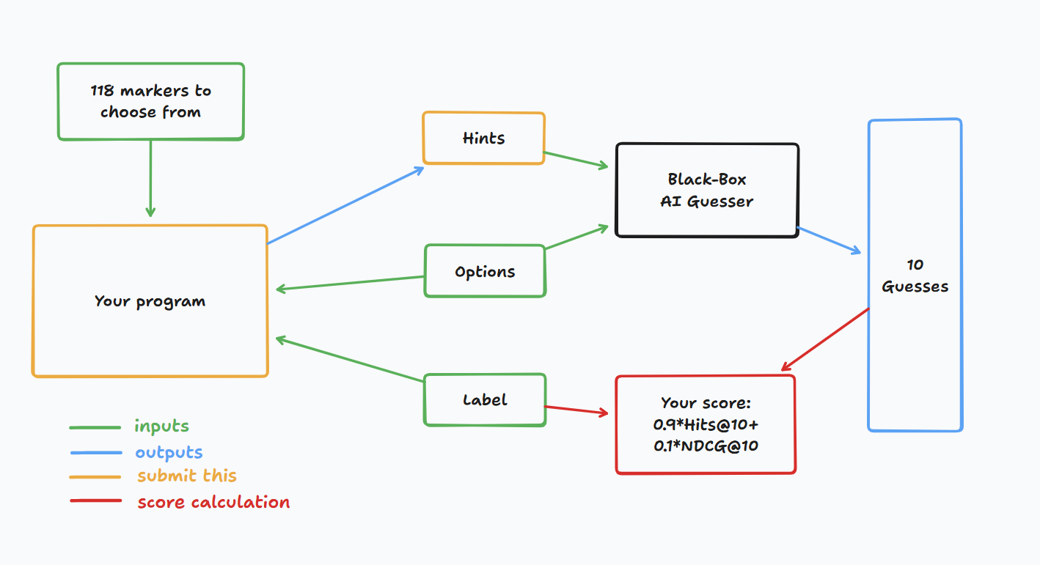
標籤對應的整數列表，表示提示（即標記序列）。具體如下：
- 傳回的清單必須包含不超過 4 個序列。
- 每個序列最多可包含 8 個整數。
- 每個整數代表線索中標記的 ID。
然後，你的提示將被提供給黑盒AI猜謎器。如果黑盒AI猜謎器能夠根據你的提示正確猜出你的秘密關鍵字，你將獲得一分。

4. 提交
提交名為submission.zip 檔案，其中包含clues_a.jsonl和clues_b.jsonl ，它們分別是json格式的測試集 a 和 b 的線索。請參閱Baseline筆記本，了解如何產生這些檔案以及jsonl檔案的具體結構。請務必遵循命名和結構規範。
參賽者可以提交模型文件。如果提交模型文件，參賽者必須在 Bohrium 平台上建立相應的資料集。本次任務只能提交一個資料集，且大小不得超過 2GB。預先載入的資料集和模型將自動安裝到測試機器上，無需在提交過程中手動安裝。
此外，參賽者可以使用更大的外部模型來協助發展他們的作品。

5. 得分
您的線索將使用兩個指標進行評估：

Hits@10
= 若秘密字在 AI 猜測的前 10 個字中，則為 1，否則為 0。

NDCG@10（標準化折扣累積收益）
如果猜測結果在清單中排名較高，則獎勵更多。
若秘密字的等級為i （從 1 開始）：
$$\text{NDCG@10}=\frac{1}{\log_{2}(i+1)} \text{(1)}$$
例子：
- Rank 1 → 1.00
- Rank 2 → ~0.63
- Rank 4 → ~0.43
- Ranks 10 → ~0.29

最終得分
您的最終得分將是兩者的組合，具體來說，它將是 0.9 Hits@10 + 0.1 NDCG@10。
計分方式為，只要猜測者能正確猜出秘密關鍵字，就能獲得相當的分數，但如果猜測者能更早預測出秘密關鍵字，就能獲得更多的分數。

6. Baseline和可用工具
- Baseline位於baseline.ipynb中
- 訓練集和預訓練模型在training set中

AI-Guesser API
您可以評估 AI 猜測器，並嘗試一下。請參閱以下程式碼以了解如何存取猜測器。由於可能會發生網路故障，建議實現指數重試邏輯。有關更全面的程式碼，請參閱 base.ipynb。
guesser_response = httpx.post( f" { API_URL } /guess" , json = {
“clues” ：clues，
“options” ：options
}，headers= {
"Authorization" : f"Bearer { SCORER_API_KEY } "
}, timeout = 60 ).json()
重要提示：AI-Guesser API 在推理機上不可用。換句話說，請勿在提交的筆記本中呼叫該 API。這僅供您在本地驗證/訓練模型。您可以透過 Bohrium 資料集附加模型權重、訓練資料等。請參閱“要求”部分。

環境
我們在環境中安裝了vllm 、 sglang和unsloth ，用於 LLM 推理和微調。此外，我們還透過
Bohrium 平台的訓練集提供了以下 huggingface 模型的存取權限： HYPERLINK "https://ioai.bohrium.com/competitions/4031420542?tab=datasets" \h

Embedding Models
sentence-transformers/all-MiniLM-L6-v2
sentence-transformers/all-MiniLM-L12-v2
sentence-transformers/all-mpnet-base-v2
sentence-transformers/paraphrase-mpnet-base-v2
sentence-transformers/paraphrase-MiniLM-L6-v2
intfloat/e5-small
intfloat/e5-base
intfloat/e5-large
intfloat/e5-small-v2
intfloat/e5-base-v2
intfloat/e5-large-v2
intfloat/multilingual-e5-small
intfloat/multilingual-e5-base
Alibaba-NLP/gte-modernbert-base
Snowflake/snowflake-arctic-embed-xs
Snowflake/snowflake-arctic-embed-s
Snowflake/snowflake-arctic-embed-m
Snowflake/snowflake-arctic-embed-m-long
Snowflake/snowflake-arctic-embed-l
BAAI/bge-large-en
BAAI/bge-base-en
BAAI/bge-small-en
BAAI/bge-large-en-v1.5
BAAI/bge-base-en-v1.5
BAAI/bge-small-en-v1.5
WhereIsAI/UAE-Large-V1
mixedbread-ai/mxbai-embed-large-v1

Small LLMs
Qwen/Qwen3-0.6B
Qwen/Qwen2.5-0.5B
Qwen/Qwen2.5-0.5B-Instruct
unsloth/Qwen3-0.6B
facebook/opt-350m
facebook/opt-125m
您可以參考 huggingface 模型教學來了解如何成功載入這些本機模型。

LLM 代理訪問
我們提供 LLM 代理。請參閱 LLM 代理教程，以了解如何存取代理程式。請注意，您的信用額度為 10 美元。提醒您，您不得使用私有 API、登入任何外部服務（包括 HuggingFace），或將您自己的令牌用於任何服務。
重要提示：LLM 代理程式在測試機器上無法存取。如果您提交的筆記本嘗試呼叫該 API，它將無法運作。

7. 要求

總體要求
- 最大提交次數： 15次。只有成功提交（即在排行榜A上獲得分數的提交）才會計入提交次數限制。
- 測試環境限制：測試機將在10分鐘內運行您的Notebook ，若執行時間超過10分鐘，系統將強制終止並傳回「逾時」或「失敗」的回饋。
- 資料和模型提交：在此任務中，參與者應提交一個 Notebook，並可選擇提交 1 個由他們自己產生的附加資料集。資料集的總大小不得超過2GB 。需要注意的是，附加過大的資料集可能會延長測試過程，因為需要將資料集掛載到推理機上。雖然此過程不計入執行時間限制，但您需要更長時間才能查看和選擇提交的內容。
- 網路：在現場階段，測試機器無法連接到網路。換句話說，下載「pip」和「conda」等命令或嘗試呼叫 API 將無法正常運作。具體來說，測試機器無法存取 Guestor API 和 LLM 代理程式。

API 存取限制
您的token將授予您對AI-guesser API 的/guess端點的 12,500 個POST請求。
- 若成功，將傳回以下形式的字典：{'guesses': ['firefighter', 'fire inspector', 'fire marshal', 'fire warden', 'fire safety officer', 'smokejumper', 'pyrotechnician', 'firefireer', 'chef', 'smoke's)', 'pyrotechnician', 'firerates', 'chef', 'cook's', 'mesrate's), 'chef', 'cookes's', 'mesrates', 'chef', 'cookes',', 'mesrates', 'chef', 'cook's', 'mesrates 4s) 。
- 如果不成功，這將引發HTTPStatusError並返回{'detail': 'error message'} ，或返回{'guesses': [], 'message': 'unable to generate guesses'} 。
- 通常，前者是因為您超出了令牌的 12,500 限制，或者您嘗試在 1 分鐘內發出超過 1000 個請求，而後者是因為您的線索超過了 4 個序列或在 1 個序列中超過了 8 個標記。
- 有關詳細信息，請參閱錯誤訊息。
- 1000 個請求中可能有 1-2 次失敗， baseline.ipynb中提供了「重試」機制。

警告
科學委員會將密切監控提交筆記本中是否有此問題。任何故意試圖取得測試集的行為都將被取消資格。

8.注意事項
- 哪一個分數有效：參賽者最多可選擇2件作品結果進行評分（√ - 已選，□ - 未選）。本任務合併前的分數將以兩份已選作品在排行榜B上的較高分數為準。其他分數計算方式：請參考附錄《個人賽及GAITE平台機制與限制》 。

- 如何處理歧義：一旦任務描述與訓練集、驗證集、測試集衝突，將優先尊重資料集，比賽期間不會更改資料集。
- 比賽期間，參賽者僅可訪問排行榜A，無法訪問排行榜B，最終成績將僅以排行榜B的成績計算。
- 科學委員會對此任務給出的最高分數是0.54，該分數用於分數統一。
- 科學委員會對此任務的基準分數為0.20，該分數用於分數統一。

<< 最後一頁 >>

<< 最後一頁 >>

